**POLÍTICAS PÚBLICAS DE FORMAÇÃO DE PROFESSORES, O PARFOR E OS TRABALHADORES DOCENTES EM ITAMARATI-AM**

Fernanda Pinto de Aragão Quintino[1]

Arminda Rachel Botelho Mourão[2]

**E-mail:** donnafernanda@gmail.com

**GT:** Salão dos Egressos

**Financiamento:** FAPEAM/ CAPES

**Resumo**: Apresentamos aqui um recorte do trabalho doutoral que teve como objetivo analisar as mudanças objetivas e subjetivas ocorridas na vida dos trabalhadores docentes da primeira turma a cursas Pedagogia no município de Itamarati-AM promovidas pela política pública de formação de professores PARFOR. As categorias centrais desta pesquisa são: Políticas Públicas de Formação de Professores, Trabalho Docente, Mudanças objetivas e subjetivas, Desenvolvimento e a categoria que emergiu durante a partir dos dados analisados: a Fome. Utilizamos como fonte de pesquisa memoriais docentes produzidos pela turma, questionários, registros fotográficos, documentos, mapas, pesquisa de campo, teses, dissertações, artigos e livros. Como metodologia de análise direcionada aos memoriais, utilizamos a Análise Temática, proposta por Souza (2019). O materialismo histórico dialético orientou nossas escolhas teóricas, conceituais, e procedimentais, na busca pela compreensão do concreto pensado, indo além da aparência. Defendemos que o PARFOR enquanto política pública nacional de formação de professores, trouxe mudanças significativas para a vida profissional e social da turma analisada, todavia, a falta de fiscalização dos acordos celebrados entre a prefeitura e a IES responsável pelo programa no município para o funcionamento do curso, bem como as interferências de atores da política local na empregabilidade docente prejudicam o pleno desenvolvimento dessa política.

**Palavras-chave**: Políticas Públicas; PARFOR; Formação de professores; Itamarati-AM.

**INTRODUÇÃO**

O Amazonas é um estado gigante em diversos quesitos. Em espaço territorial, com 1.559.167,878 km² (IBGE, 2022); em quantidade de rios (Solimões, Amazonas, Negro, Branco, Madeira, Purús, Juruá, entre outros); em diversidade de povos indígenas; em belezas e em cultura. É um estado que abriga diversidade cultural, histórica, de fauna e flora e principalmente de formas de ser e (r)existir (QUINTINO, 2023).

A pesquisa de doutorado em questão teve como recorte geográfico o município de Itamarati, situado no interior do estado do Amazonas, distante cerca de 983 quilômetros de Manaus, capital do estado, fazendo limite com os municípios de Tapauá, Lábrea, Pauini, Envira, Eirunepé, Eirunepé, Jutaí e Carauari, abrangendo a área territorial de 25.260,429 km², o que faz do município o 41% maior município em extensão territorial do Brasil, e o 22º maior do Amazonas (IBGE, 2022).

Apesar da grande extensão territorial, Itamarati possui pequeno contingente populacional, pois, de acordo com o último censo (IBGE, 2023), a população da cidade é de 10.937. Abaixo trouxemos uma imagem aérea do município.

Imagem 1 – Vista aérea do município de Itamarati-AM

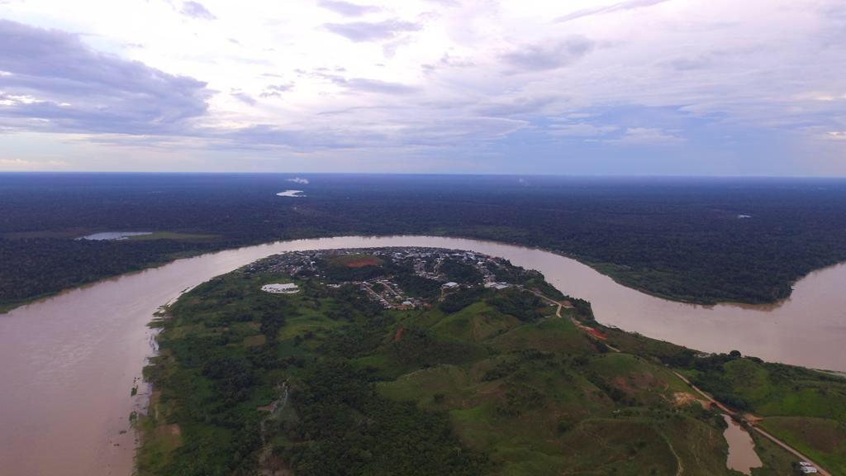

Fonte:  Imagem feita por Antônio Alcenir de Azevedo Gestrude em 2021, disponível em Quintino (2023).

Nossas escolhas nos levaram a percorrer um caminho em busca da compreensão de um fenômeno, indo do individual para a totalidade, a partir da concretude da existência social e da contraditória relação da prática docente sem a formação necessária. Desse modo, a questão central da pesquisa foi: Quais as mudanças objetivas e subjetivas ocorreram na vida social e profissional dos Acadêmicos Professores do Município de Itamarati-AM a partir da participação no curso de Licenciatura em Pedagogia-PARFOR (UEA)?

Os objetivos da pesquisa, de modo a responde essa questão foram os seguintes: Analisar a importância do PARFOR como política pública de formação de professores em Itamarati-AM (objetivo geral). E os objetivos específicos foram: Verificar as relações entre as proposições dos organismos internacionais e as políticas públicas de formação de professores implementadas no Brasil na década de 2000; Descrever o funcionamento do PARFOR no Amazonas; Mostrar a estrutura de funcionamento da educação básica pública em Itamarati, enfatizando o contexto rural; e Verificar como os processos de formação do PARFOR promoveram mudanças objetivas e subjetivas na vida dos participantes da pesquisa (QUINTINO, 2023).

**METODOLOGIA**

Elegemos como epistemologia o materialismo histórico e dialético, sabendo que nos escritos de Marx não há um conjunto de regras fixas e obrigatórias a ser seguido, tendo em vista que ele – o método -, não deve ser encarado como um conjunto de regras que se aplique a qualquer objeto, pois são a estrutura e a dinâmica do objeto que devem comandar os procedimentos de quem pesquisa (NETTO, 2011).

As categorias de análise do Materialismo Histórico Dialético são diversas, a depender da interpretação do autor acerca do método, mas convergem na busca pela compreensão da Totalidade, da Contradição, da Mediação, da Práxis, da Hegemonia e do Movimento. Utilizamos apenas algumas dessas categorias de modo a explicar o fenômeno analisado, a partir do real e do concreto, materializado no trabalho docente, e que nos leva ao *concreto pensado,* abstrato enquanto pensamento e compreensão mental, mas não um abstrato vazio, pois o que se sabia do objeto analisado era superficial e genérico. O concreto pensado é a aproximação significativa da essência do fenômeno a partir do que ele é e não da sua aparência, aquela que tinha no início (MARX, 1989).

As categorias centrais da pesquisa foram: Políticas Públicas de Formação de Professores, Trabalho Docente, Mudanças objetivas e subjetivas, Desenvolvimento e a categoria que emergiu fortemente na pesquisa, a Fome. Como procedimentos metodológicos realizamos uma pesquisa explicativa, com uma abordagem qualitativa, tendo como procedimentos técnicos a análise documental (GIL, 2008).

Os instrumentos e as fontes que utilizamos nessa pesquisa foram: os Diagnóstico aplicados na turma em 2017 e reaplicado em 2021; Um questionário sobre as mudanças na vida dos professore após a formatura, realizado em 2022; Uma entrevista semiestruturada, realizada com a secretária de Educação do município à época da formação da turma de Pedagogia; Uma entrevista semiestruturada com a antiga diretora do Centro de Formação Profissional Padre José de Anchieta – CEPAN (que orientou as atividades iniciais do PARFOR do Amazonas); as pesquisas de campo realizadas nas idas aos municípios; contatos via telefone e redes sociais com os participantes da pesquisa; os Memoriais de fim de curso da turma analisada que tem sido uma forma eficaz de entender de maneira mais intima a materialidade da vida dos docentes, como apontam Aguiar; Medeiros (2018), Souza (2008), Batista Neto; Santiago (2015), Passeggi; Souza (2017).

**RESULTADOS E/OU DISCUSSÃO**

O serviço público é a maior ocupação remunerada dos trabalhadores de Itamarati. Os participantes da pesquisa realizaram (e alguns ainda realizam) diversos tipos de trabalho informais e precários em busca da subsistência, mas foi no serviço público que vislumbraram a possibilidade de ascensão social ou mesmo de garantia de alimentação diária para si e para a sua família.

Sabemos que a docência na educação básica brasileira deve ser precedida por formação (Lei 9.394 de 20 de dezembro de 1996, artigo 62), o que é contraditório na turma analisada, onde todos os não indígenas[3] não possuíam nenhum tipo de formação específica para exercer a docência e foram “convidados” ou “selecionados” para trabalhar com o ensino. E nessa contradição surgiu o que para nós é uma das mais importantes (e triste) constatações dessa pesquisa doutoral: a fome foi elencada como um dos maiores motivadores da busca pelo trabalho enquanto professor na zona rural do município de Itamarati pelos docentes participantes da pesquisa, realidade presente em 39 dos 42 memoriais analisados (a partir de termos referentes à fome, pobreza, sustento da família e necessidade que foram elencados como motivadores do ingresso e/ou permanência no trabalho docente).

A fome é um fenômeno biológico e social - e por ser social é coletivo -, não havendo assim um primado de um aspecto sobre o outro, é político e cultural. Ela é consequência da pobreza, da não distribuição de renda de forma justa e da dominação de classe, é um problema político, já afirmava Castro na década de 1940, em Geografia da Fome (CASTRO, 1967). Tendo essa obra como base teórica, aliada as nossas pesquisas de campo e às respostas que temos aos questionários que aplicamos em diversos municípios do interior do Amazonas desde o ano de 2017 que construímos o termo “Geografia da fome na docência” para nos referirmos a escolha e permanência no trabalho docente por indivíduos sem formação (denominados professores leigos) no interior do Amazonas, nos territórios das águas e florestas, principalmente em locais distantes da sua casa e em condições precárias, chamadas de zonas rurais dos municípios, tendo na fome o motivador central dessa escolha, ou melhor colocando, a única saída vislumbrada (QUINTINO, 2023).

A vida da classe trabalhadora, que vive e depende do seu trabalho para o seu sustento e o da sua família é marcada por desafios e lutas para existir e resistir às adversidades que o capital e o capitalismo, operados pelas classes dominantes, os impõe, ser um profissional qualificado para o mercado de trabalho significa para nossa classe, significa uma chance de não passar por (tantas) necessidades financeiras e os professores que participaram dessa pesquisa são um retrato social disso. De acordo com Silva, Lima e Oliveira (2018, p. 43),

Na sociedade capitalista, o trabalho, apropriado pelo mercado, perde, dentro das relações estabelecidas pelo sistema econômico, seu caráter de produtor do conhecimento necessário à humanização. Diante disso, a educação, apropriada pela classe burguesa e alinhada ao capitalismo, defende que não há a necessidade de o trabalhador ser dotado de conhecimento, sendo suficiente apenas, a instrução necessária para operar na indústria ou em outro ofício que atenda o sistema financeiro vigente. Dessa forma, vislumbra-se   a   necessidade   de   construção   de   uma educação que   ultrapasse   as demandas do capital e encaminhe os indivíduos para o processo de humanização.

Buscamos analisar a partir dos memoriais, diagnósticos, questionário e da pesquisa de campo, as percepções que os participantes tinham e têm sobre as suas vidas, objetivando apontar as mudanças objetivas e subjetivas que foram ocorrendo na vida social e profissional dos Acadêmicos Professores (AP)[4] durante a formação. Elencamos 24 ganhos sociais e profissionais a partir do que foi observado e analisado ao longo dos 5 anos da pesquisa, abaixo trazemos oito desses ganhos:

- Dezesseis AP foram aprovados no concurso do município para nível superior; dez AP foram aprovados no concurso do município para nível médio;

- Um AP foi “promovido” a coordenador das escolas da zona rural (2018), o único concursado até 2022 para o cargo de professor;

- Duas egressas foram convidadas a assumirem a gestão de escolas da sede do município;

- Melhora na linguagem, expressão, comunicação e na escrita e na linguagem culta;

- Aumento da empregabilidade (docência e não docência)

- Maior respeito na comunidade, se tornaram referência de inteligência e representatividade social positiva da categoria;

- Crescimento da valorização e independência feminina;

- Aumento nos projetos pessoais e na esperança de um futuro melhor (QUINTINO, 2023).

Outro resultado que merece destaque foi a construção do livro com um recorte dos memoriais AP que os transformou em autores da primeira obra com as memórias dos professores que atuavam (ou atuam) na zona rural de Itamarati, sendo também o primeiro livro escrito sobre professores e por professores da cidade. Desafios Amazônicos e a (Trans) Formação de Professores: histórias de vida da primeira turma de pedagogos de Itamarati-AM (QUINTINO, MOURÃO, 2022), é o título do livro (disponível no endereço/link abaixo da Imagem 2).

Imagem 2 – Capa do livro publicado com os Acadêmicos Professores durante a pesquisa

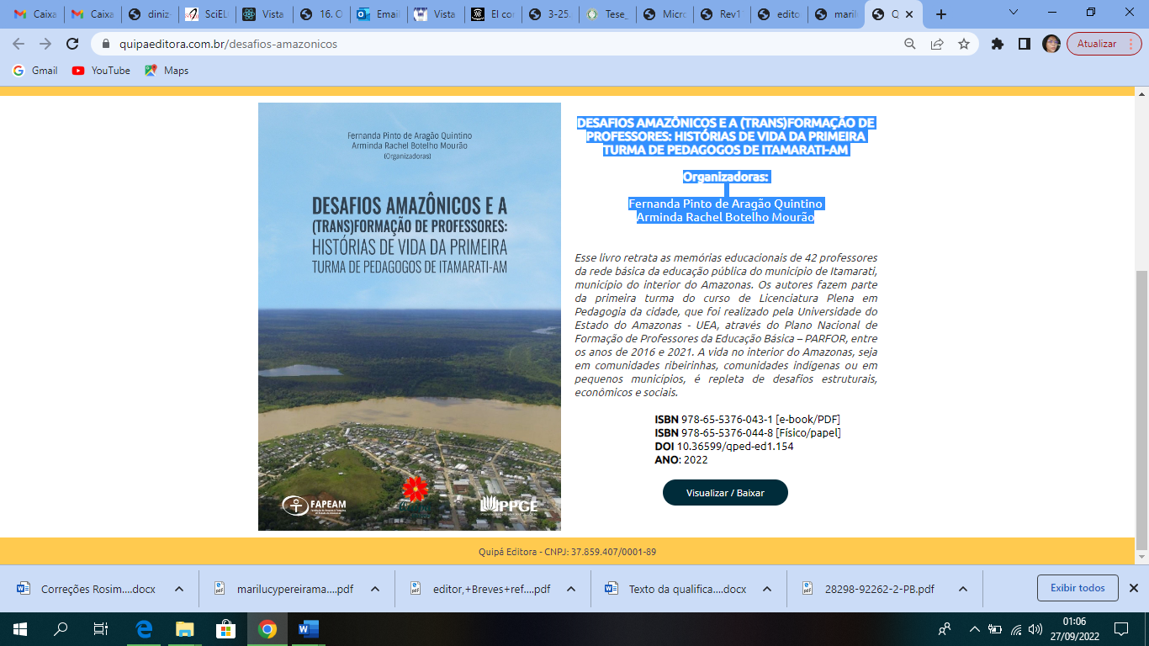

Fonte: <https://quipaeditora.com.br/desafios-amazonicos>.

Buscamos analisar na pesquisa o uso do termo *desenvolvimento* que para nósé ir além da concepção de ganhos econômicos e melhoria de vida como um fato encerrando em si mesmo, é preciso levar em conta as questões de papéis sociais, de satisfação o lugar onde se vive e realizações pessoais (PINTO, 2012).

Concordamos com as premissas de Sen (2010) e entendemos que a política pública de formação, aqui representada pelo curso superior de Pedagogia Parfor/UEA, promoveu desenvolvimento, mas desenvolvimento enquanto alcance de liberdades, levando o indivíduo a ter acesso à educação de qualidade, a alcançar capacidades que antes não se sabia que era possível, e também a vislumbrar mobilidade social. Algumas mudanças foram percebidas por todos os cursistas, outras por alguns, mas é a partir da particularidade que podemos entender a universalidade (QUINTINO, 2023).

**CONSIDERAÇÕES FINAIS**

As proposições dos organismos internacionais, sobretudo a partir da década de 1980, sobre a condução da educação no Brasil tiveram destacada influência na construção das políticas públicas de formação de professores implementadas no Brasil na década de 2000. A criação do PARFOR nesse contexto, realiza uma importante transformação na categoria profissional dos trabalhadores da educação, mais especificamente aos docentes leigos, os que trabalhavam em disciplinas para os quais não tinham formação e aos professores de LIBRAS.

No estado do Amazonas, a implementação do programa ocorreu ainda em 2009, ano em que foi sancionado e as três IES públicas do estado – UEA, UFAM e IFAM, aderiram ao programa cada um à sua maneira, baseadas nos objetivos e nas possibilidades institucionais que possuíam.

Muitas mudanças ocorreram na vida dos participantes a partir do início do curso de Pedagogia pelo PARFOR, oferecido pela Universidade do Estado do Amazonas, mudanças que vão desde a forma de entender o comportamento dos filhos até a maneira de realizar o trabalho docente, são mudanças subjetivas e objetivas. Mas essas mudanças não aplacaram as dificuldades enfrentadas pelos cursistas ao longo da formação. Nenhuma transformação social radical ocorre sem a contribuição da educação, mas precisamos entender que a sua organização estrutural pode ajudar a legitimar os modos de organização social hegemonicamente dominantes.

O PARFOR, enquanto política pública nacional de formação de professores, trouxe mudanças significativas para a vida profissional e social dos professores da primeira turma do curso de Pedagogia PARFOR/UEA de Itamarati-AM, contudo, é preciso ressaltar que a falta de fiscalização dos acordos entre a prefeitura do município e a UEA para o funcionamento do curso e as interferências de atores da política local na empregabilidade docente, prejudicam o pleno desenvolvimento dessa política, o que reduz parte dos resultados positivos alcançados, quando afasta os docentes das salas de aula, durante e após a conclusão do curso, o que constitui uma contradição aos objetivos da política analisada (QUINTINO, 2023).

**REFERÊNCIAS**

AGUIAR, A. L. O.; MEDEIROS, E. A. de. Formação inicial de professores da educação do campo: a experiência do PRONERA/UERN em narrativas (auto) biográficas. **Revista on-line de Política e Gestão Educacional**, Araraquara, v. 22, n. 3, p. 1124–1139, 2018. Disponível em: <https://periodicos.fclar.unesp.br/rpge/article/view/11789>. Acesso em: 17 ago. 2022.

BATISTA NETO, J.; SANTIAGO, E. (2016). Estágio curricular: permanências e mudanças em um espaço tempo estruturador da formação de professores. **Linhas Crí­ticas**, 21(46), 584–605. Disponível em: <https://periodicos.unb.br/index.php/linhascriticas/article/view/4679>. Acesso em: 17 ago. 2022.

CASTRO. Josué. A **Geografia da fome.** 10. ed. São Paulo: Brasiliense, 1967.

GIL, Antônio Carlos. **Como elaborar projetos de pesquisa**. São Paulo: Atlas, 2008.

IBGE. **Cidades e estados.** 2010. Disponível em: <https://www.ibge.gov.br/cidades-e-estados/am.html>. Acesso em: 01 ago. 2022.

IBGE. **Cidades e estados**. 2023. Disponível em: <https://www.ibge.gov.br/cidades-e-estados/am/itamarati.html>. Acesso em: 03 jul. 2023.

MARX, Karl. ENGELS Friedrich. **Contribuição para a Crítica da Economia Política.** (Trad. Maria Helena Barreiro Alves). São Paulo: Mandacaru, 1989.

NETTO, José Paulo. **Introdução ao estudo do método de Marx.** São Paulo: Expressão Popular, 2011.

PASSEGGI, M. C.; SOUZA, E. C. O movimento (auto)biográfico no

Brasil: esboço de suas configurações no campo educacional. **Revista Investigación Cualitativa,** 2017. v. 2, n. 1, p. 6-26.

PINTO, Fernanda. **A extensão universitária e o desenvolvimento social de idosos:** o caso de um programa interdisciplinar na UFCG – PB. Dissertação (Mestrado em Desenvolvimento Regional). Universidade Estadual da Paraíba, Pró Reitoria de Pós Graduação e Pesquisa, 2012.

QUINTINO, Fernanda Pinto de Aragão. **Políticas públicas de formação de professores: o PARFOR e as mudanças objetivas e subjetivas na vida dos trabalhadores docentes em Itamarati-AM**. 2023. 223 f. Tese (Doutorado em Educação) - Universidade Federal do Amazonas, Manaus (AM), 2023. Disponível em: <https://tede.ufam.edu.br/handle/tede/9416>. Acesso em: 18 jul. 2023.

QUINTINO, Fernanda Pinto de Aragão. MOURÃO, Arminda Rachel Botelho (Orgs.). **Desafios amazônicos e a (trans)formação de professores: histórias de vida da primeira turma de pedagogos de Itamarati-AM.** Iguatu, CE : Quipá Editora, 2022. Disponível em: <https://quipaeditora.com.br/desafios-amazonicos>. Acesso em: 18 jul. 2023.

SEN, Amartya. **Desenvolvimento como liberdade**. São Paulo: Companhia das Letras, 2010.

SILVA, Luzardina Miranda e. LIMA, Elizete Guedelha de. OLIVEIRA, Maria da Conceição Moraes de. A influência neoliberal na educação brasileira. **Revista Amazonida.** v. 3, n. 1, p. 30-45, agosto, 2018. Disponível em: <https://www.periodicos.ufam.edu.br/index.php/amazonida/article/view/4394/3884>. Acesso em: 10 abr. 2023.

SOUZA, Elizeu Clementino de. (Auto)Biografia, identidades e alteridade: modos de narração, escritas de si e práticas de formação na pós-graduação. **Revista Fórum Identidades,** ano 2, v. 4, p. 37-50, jul./dez. 2008. Disponível em https://seer.ufs.br/index.php/forumidentidades/article/view/1808. Acesso em: 7 ago. 2019.

SOUZA, Elizeu Clementino de. (Auto)Biografia, identidades e alteridade: modos de narração, escritas de si e práticas de formação na pós-graduação. **Revista Fórum Identidades,** ano 2, v. 4, p. 37-50, jul./dez. 2008. Disponível em https://seer.ufs.br/index.php/forumidentidades/article/view/1808. Acesso em: 7 ago. 2019.

1. Doutora em Educação (UFAM). Mestre em Desenvolvimento Regional (UEPB). Especialista em Gestão Educacional: Direção, Coordenação e Supervisão; Especialista em Educação em Direitos Humanos; Especialista em Educação para as relações étnico-raciais; Especialista em História do Brasil e Paraíba. Licenciada em História e Pedagogia, bacharel em História. Pós-doutorado em andamento em Educação (PPGE/UFAM). Servidora da Secretaria de Educação e Desporto do Amazonas (SEDUC). Membro do Grupo de Pesquisa: Gênero, Trabalho e Educação.
2. Doutorado em Educação: História, Política, Sociedade pela Pontifícia Universidade Católica de São Paulo (PUC-SP). Mestrado em Educação pela Universidade Federal do Amazonas (UFAM). Professora Titular da Universidade Federal do Amazonas. Líder do grupo de pesquisa *Gênero, Trabalho e Educação*, que funciona na UFAM.
3. Os indígenas já haviam concluído o Magistério Indígena através do Programa Pirayawara.
4. Denominas de Acadêmicos Professores (AP) os estudantes do curso de Licenciatura em Pedagogia, ofertado pela UEA, através do PARFOR, que já atuavam como professores, mas não tinham formação em Normal Superior ou Superior em qualquer outro curso, uma vez que a minha relação com eles se deu primeiro por eu ser uma das Professoras Formadoras (PF) deles no curso e em seguida, pela pesquisa que desenvolvi. A escolha do termo acadêmico para me referir a eles também se deu em respeito a forma pela qual eles se autodenominavam e demonstravam com muito orgulho de serem chamados assim, pois o peso desse termo para a realidade em que eles viviam é muito grande e significativo.